Министерство науки и высшего образования Российской Федерации
ФГБОУ ВО Ульяновский государственный технический университет
Кафедра «Вычислительная техника»

Лабораторная работа №3
«Онтологическая модель Библиотечного каталога»
Вариант №7

Выполнил студент
группы ВТАСбз-21
Лазарев О.И.

Ульяновск, 2025

- Описание онтологической модели
Классы:
- Автор
- Книга
- Читатель
Связи между классами:
Название | Домен | Диапазон | Описание
Выдана | Книга | Читатель | Книга выдана читателю
Написана | Книга | Автор | Книга написана автором
Читает | Читатель | Книга | Читатель взял книгу

Свойства классов:
- Автор
Свойство | Тип данных | Описание
Год рождения | xsd:integer | Год рождения автора
Классический автор | xsd:boolean | Является ли автор классическим

- Книга
Свойство | Тип данных | Описание
Жанр | xsd:string | Жанр книги
Год издания | xsd:integer | Год издания книгиа

- Читатель
Свойство | Тип данных | Описание
Номер телефона | xsd:string | Номер телефона читателя

Правила логического вывода:
- Классический автор - если Год рождения автора меньше чем 1900, то автор является классическим (устанавливаем свойство Классический автор равным true).
library:Автор(?a) ^ library:Год_рождения(?a, ?year) ^ swrlb:lessThan(?year, 1900) -> library:Классический_автор(?a, true)

- Книга выдана - если Читатель читает Книгу, значит Книга выдана Читателю (инверсия между связями Читает и Выдана).
library:Читатель(?r) ^ library:Книга(?b) ^ library:Читает(?r, ?b) -> library:Выдана(?b, ?r)

- Визуализация иерархии классов
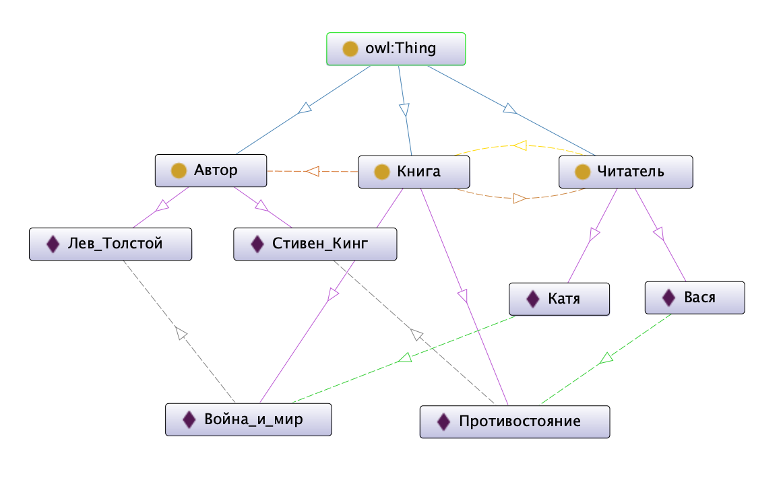

- Скриншоты модели
- Экземпляр класса Автор - Лев Толстой
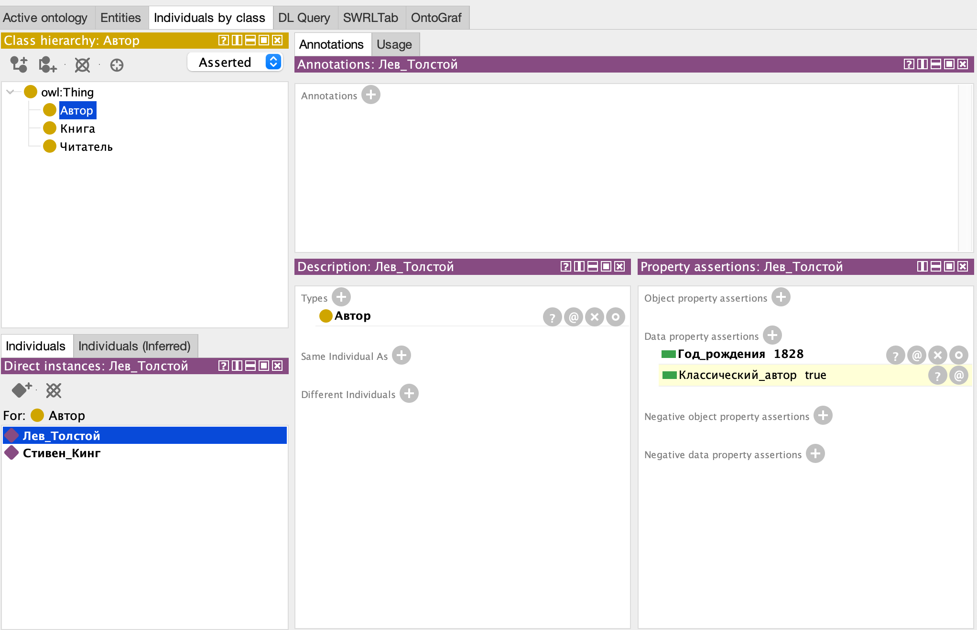
- Экземпляр класса Автор - Стивен Кинг
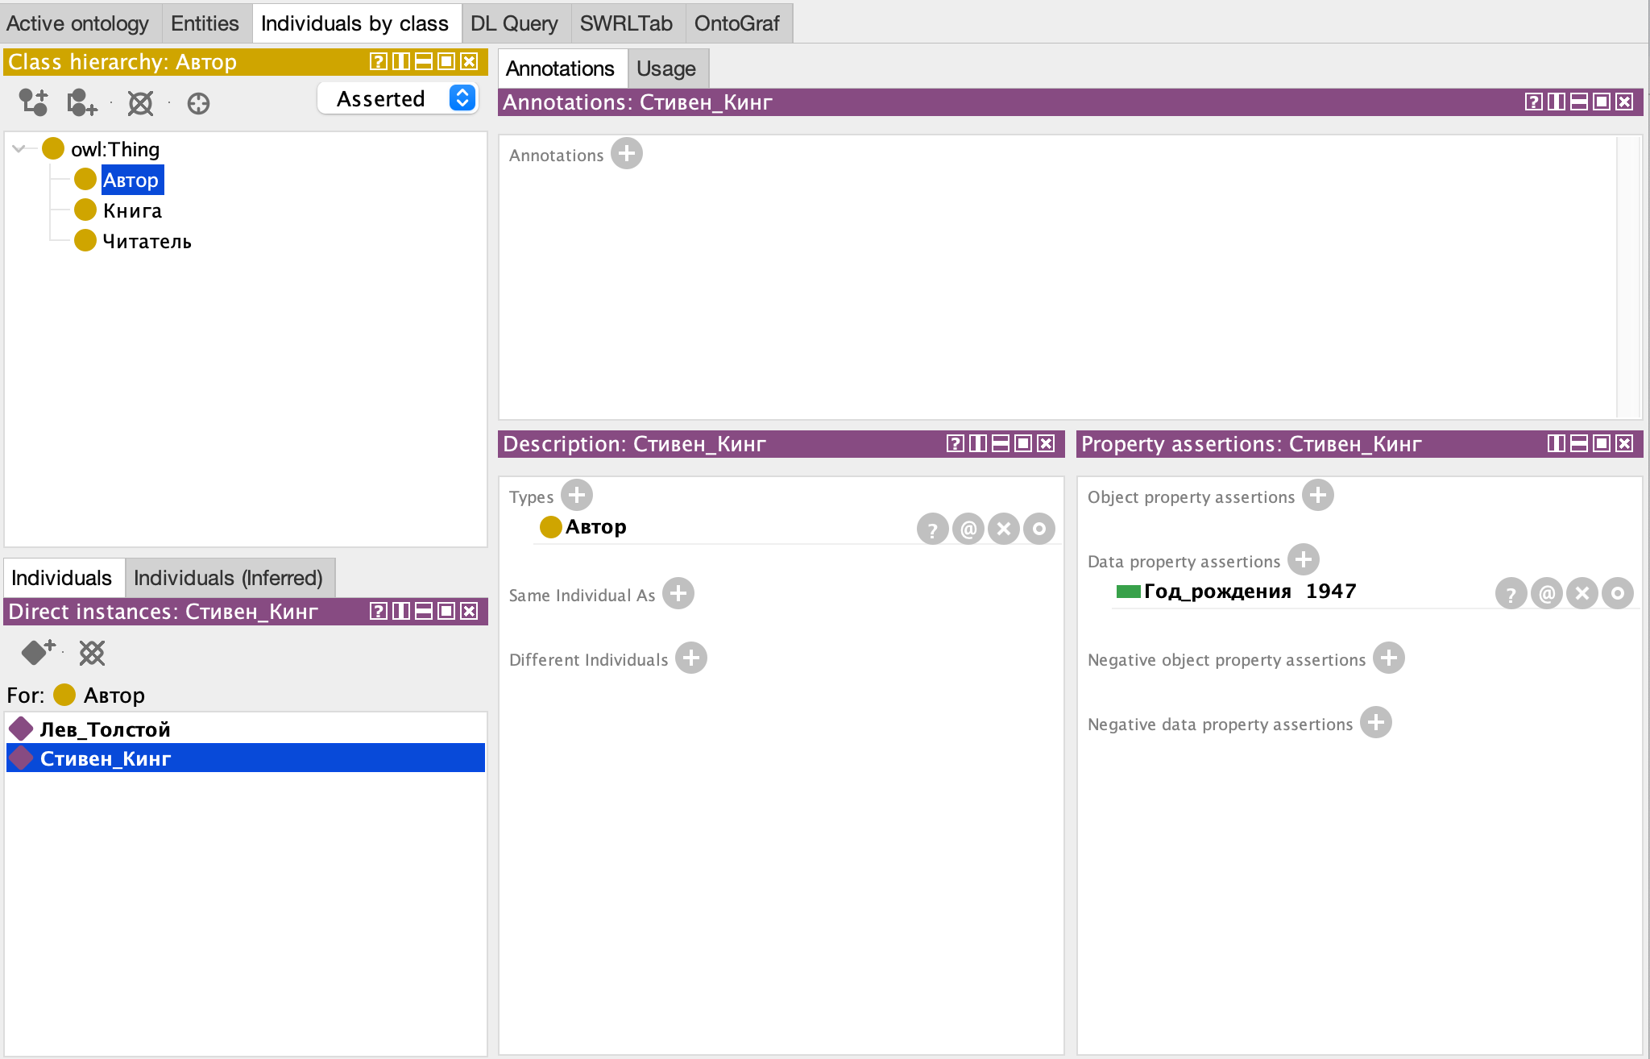
- Экземпляр класса Книга - Война и мир
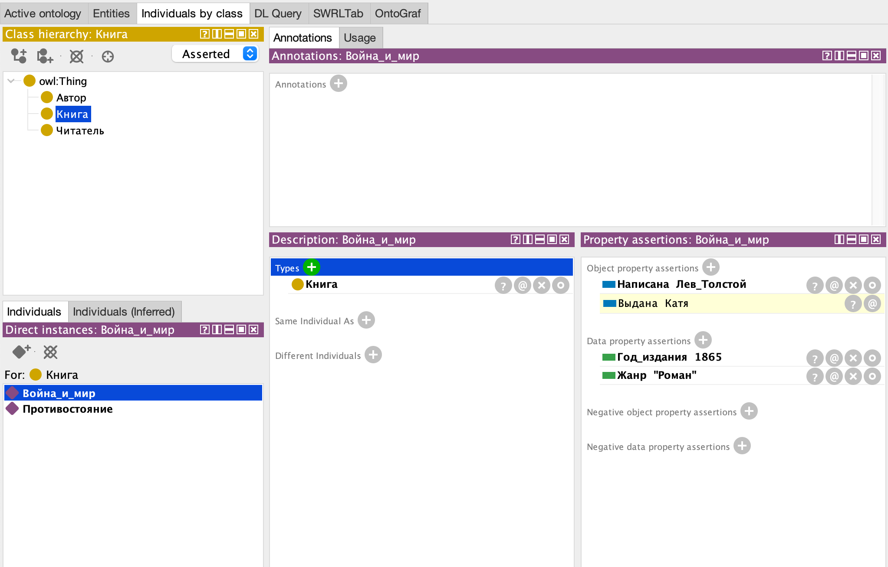
- Экземпляр класса Книга - Противостояние
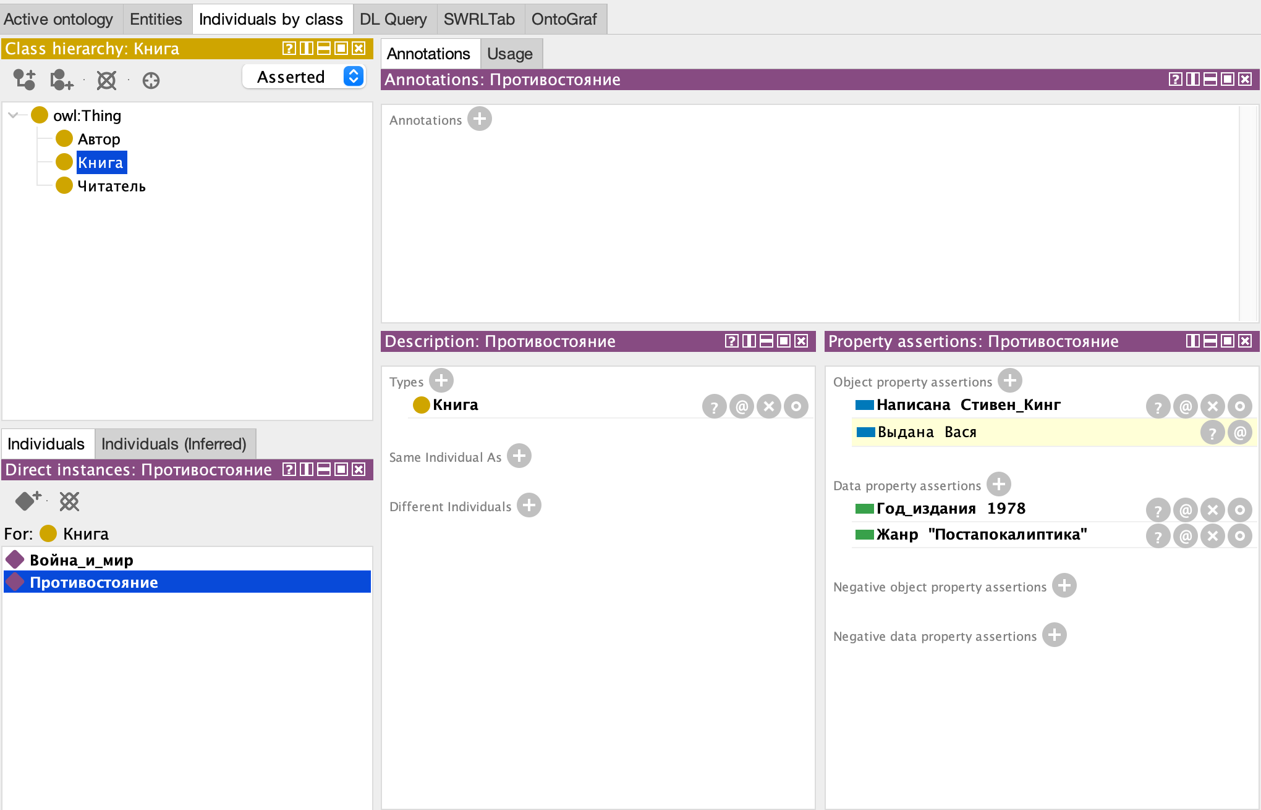
- Экземпляр класса Читатель - Вася
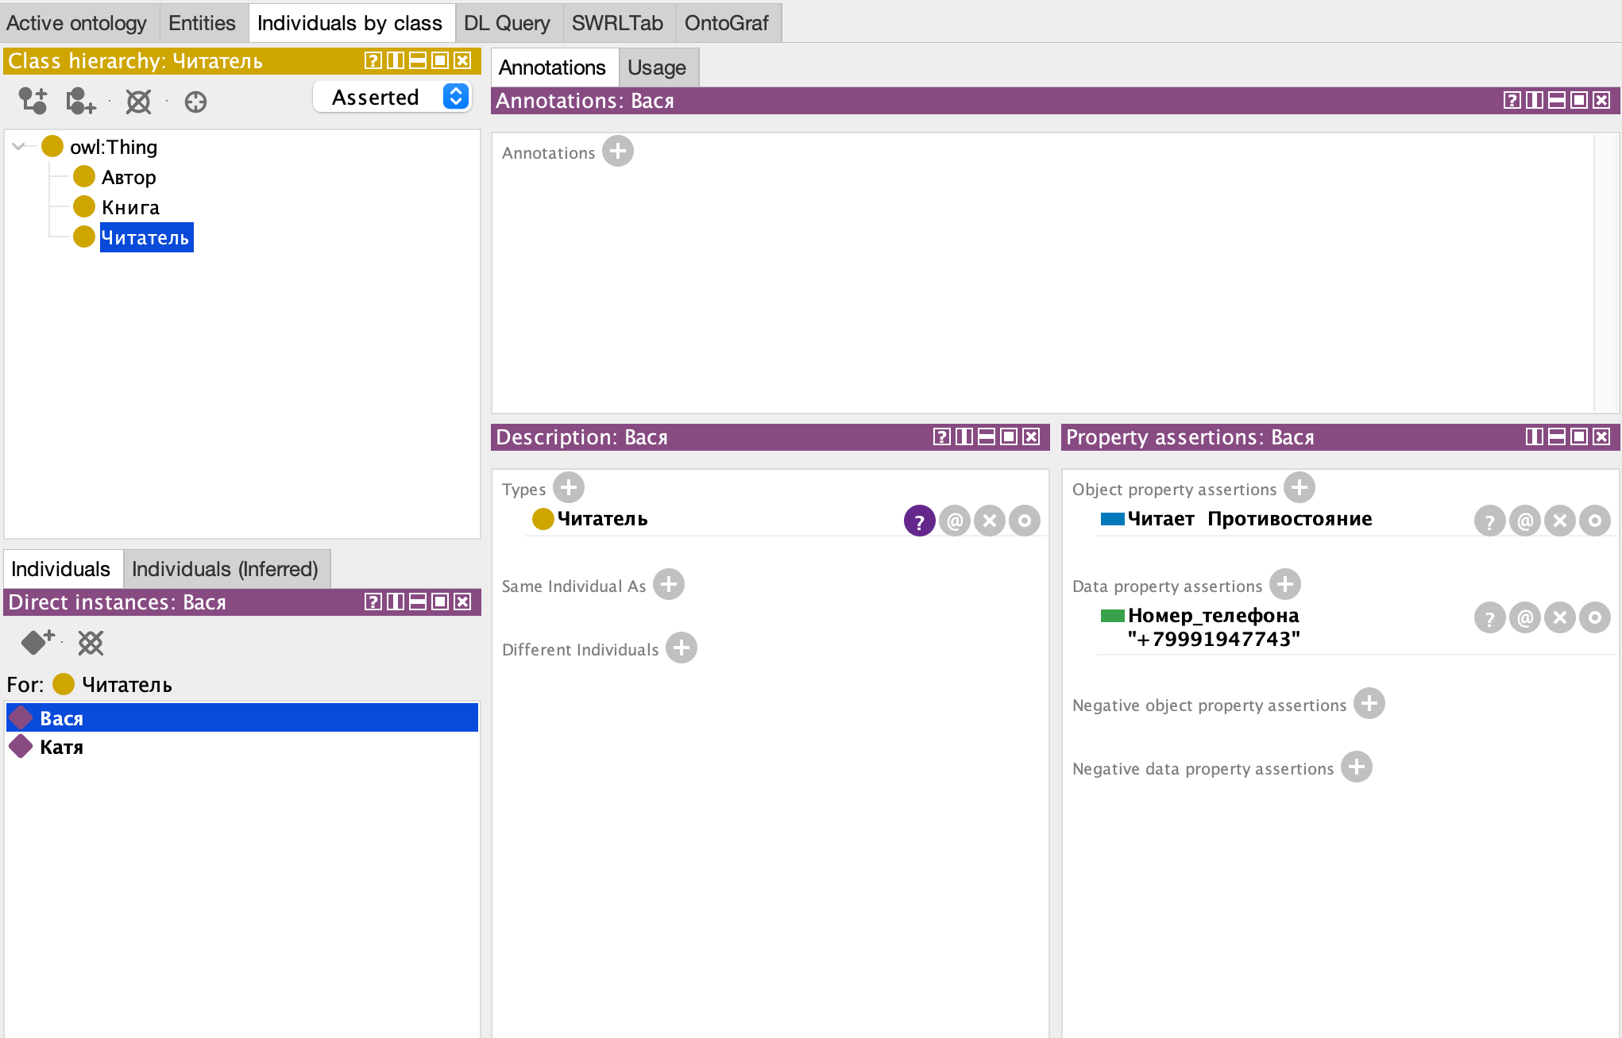
- Экземпляр класса Читатель - Катя
